Resolución del Pleno del Instituto de Transparencia, Acceso a la Información Pública y Protección de Datos Personales del Estado de México y Municipios, con domicilio en Metepec, Estado de México, a veintisiete de septiembre de dos mil veintitrés.
VISTO el expediente electrónico formado con motivo del recurso de revisión número 04830/INFOEM/IP/RR/2023, interpuesto por un particular, en lo sucesivo El Recurrente, en contra de la respuesta del Ayuntamiento de Toluca, en lo subsecuente El Sujeto Obligado, se procede a dictar la presente resolución.

A N T E C E D E N T E S D E L A S U N T O
PRIMERO. De la Solicitud de Información.
Con fecha tres de agosto de dos mil veintitrés, El Recurrente, presentó a través del Sistema de Acceso a la Información Mexiquense (SAIMEX) ante El Sujeto Obligado, solicitud de acceso a la información pública, registrada bajo el número de expediente 02672/TOLUCA/IP/2023, mediante la cual solicitó información en el tenor siguiente:
“requiero se mie informe 1.- ¿Cuál es el importe del recurso destinado para realizar acciones de auditoría y revisión de cuentas en el ejercicio fiscal 2023 en las siguientes partidas de gasto?: VIÁTICOS: GASOLINAS: MATENIMIENTO Y REPARACIÓN DE VEÍCULOS: REFACCIONES DE VEHÍCULOS: 2.- ¿Cuál fué el importe del recurso destinado para realizar acciones de auditoría y revisión de cuentas en el ejercicio fiscal 2023 en las siguientes partidas de gasto?: VIÁTICOS: GASOLINAS: MATENIMIENTO Y REPARACIÓN DE VEÍCULOS: REFACCIONES DE VEHÍCULOS: del deparmanto de mantenimiento vehicular y control de combustible del ayuntamiento de Toluca” (Sic)
Modalidad de entrega: A través del SAIMEX.

SEGUNDO. De la respuesta del Sujeto Obligado.
En el expediente electrónico SAIMEX, se aprecia que el día veinticuatro de agosto de dos mil veintitrés, El Sujeto Obligado dio respuesta a la solicitud de información en los siguientes términos:
“En respuesta a la solicitud recibida, nos permitimos hacer de su conocimiento que con fundamento en el artículo 53, Fracciones: II, V y VI de la Ley de Transparencia y Acceso a la Información Pública del Estado de México y Municipios, le contestamos que:
n atención a la solicitud con folio 02672/TOLUCA/IP/2023, me permito adjuntar al presente la respuesta correspondiente. Sin más por el momento, reciba un saludo” (Sic)

De manera complementaria, en el expediente electrónico de la solicitud de información, El Sujeto Obligado adjuntó el documento electrónico “Respuesta 02672.pdf”, el cual será materia de análisis en párrafos subsecuentes.
TERCERO. Del recurso de revisión.
Inconforme con la respuesta por El Sujeto Obligado, El Recurrente interpuso recurso de revisión, en fecha veinticinco de agosto de dos mil veintitrés, el cual fue registrado en el sistema electrónico con el número de expediente 04830/INFOEM/IP/RR/2023, en el cual arguye las siguientes manifestaciones:
Acto Impugnado:
“Por que en sus repuesta donde se adjuntan los datos me agregan una tarjeta sin firma del jefe de responsabilidades administrativas de la Secretaría de la Contraloría, entonces asi no tiene validez” (Sic)
Razones o Motivos de Inconformidad:
“Por que en sus repuesta donde se adjuntan los datos me agregan una tarjeta sin firma del jefe de responsabilidades administrativas de la Secretaría de la Contraloría, entonces asi no tiene validez” (Sic)

CUARTO. Del turno del recurso de revisión.
Medio de impugnación que le fue turnado al Comisionado presidente José Martínez Vilchis, por medio del sistema electrónico en términos del arábigo 185 fracción I de la Ley de Transparencia y Acceso a la información Pública del Estado de México y Municipios, del cual recayó acuerdo de admisión en fecha veintinueve de agosto de los corrientes, determinándose en él, un plazo de siete días para que las partes manifestaran lo que a su derecho corresponda en términos del numeral ya citado.

QUINTO. De la etapa de instrucción.
Así, en la etapa de instrucción, de las constancias que obran en el expediente electrónico se advierte que El Sujeto Obligado rindió su informe justificado en fecha ocho de septiembre de dos mil veintitrés, mismo que fue puesto a la vista el veinte de septiembre del presente.
Por lo cual se decretó cierre de instrucción con fecha veintiséis de septiembre de los corrientes, en términos del artículo 185 Fracción VI de la Ley de Transparencia y Acceso a la Información Pública del Estado de México y Municipios, iniciando el término legal para dictar resolución definitiva del asunto.

C O N S I D E R A N D O
PRIMERO. De la competencia.
Este Instituto de Transparencia, Acceso a la Información Pública y Protección de Datos Personales del Estado de México y Municipios, es competente para conocer y resolver el presente recurso de revisión interpuesto por el ahora Recurrente, conforme a lo dispuesto en los artículos 6, apartado A, fracción IV de la Constitución Política de los Estados Unidos Mexicanos; 5, párrafos trigésimo segundo y trigésimo tercero, fracciones IV y V, de la Constitución Política del Estado Libre y Soberano de México; artículos 1, 2 fracción II, 13, 29, 36 fracciones I y II, 176, 178, 179, 181 párrafo tercero y 185 de la Ley de Transparencia y Acceso a la Información Pública del Estado de México y Municipios; y 7, 9 fracciones I y XXIV, y 11 del Reglamento Interior del Instituto de Transparencia, Acceso a la Información Pública y Protección de Datos Personales del Estado de México y Municipios.

SEGUNDO. Sobre los alcances del recurso de revisión.
Derivado de la impugnación realizada, es preciso e importante señalar que el recurso de revisión inmerso en la Ley de Transparencia vigente en la entidad, tiene el fin y alcance que señalan los numerales 176, 179, 181 párrafo cuarto, 194 y 195 y demás aplicables de la Ley de Transparencia y Acceso a la Información Pública del Estado de México y Municipios vigente, el cual será analizado conforme a las actuaciones que obren en el expediente electrónico, con la finalidad de reparar cualquier posible afectación al derecho de acceso a la información pública y garantizando el principio rector de máxima publicidad.

TERCERO. Cuestiones de previo y especial pronunciamiento.
El Recurso de Revisión en estudio contiene los elementos normativos de validez exigidos en la Ley de Transparencia y Acceso a la Información Pública del Estado de México y Municipios, establecidos en el artículo 180 que enuncia:
“Artículo 180. El recurso de revisión contendrá:
I. El sujeto obligado ante la cual se presentó la solicitud;
II. El nombre del solicitante que recurre o de su representante y, en su caso, del tercero interesado, así como la dirección o medio que señale para recibir notificaciones;
III. El número de folio de respuesta de la solicitud de acceso;
IV. La fecha en que fue notificada la respuesta al solicitante o tuvo conocimiento del acto reclamado, o de presentación de la solicitud, en caso de falta de respuesta;
V. El acto que se recurre;
VI. Las razones o motivos de inconformidad;
VII. La copia de la respuesta que se impugna y, en su caso, de la notificación correspondiente, en el caso de respuesta de la solicitud; y
VIII. Firma del recurrente, en su caso, cuando se presente por escrito, requisito sin el cual se dará trámite al recurso.
Adicionalmente, se podrán anexar las pruebas y demás elementos que considere procedentes someter a juicio del Instituto.
En ningún caso será necesario que el particular ratifique el recurso de revisión interpuesto.
En caso de que el recurso se interponga de manera electrónica no será indispensable que contengan los requisitos establecidos en las fracciones II, IV, VII y VIII.” [Sic]

Cabe señalar que El Recurrente ejerció de manera anónima su derecho de acceso a la información pública, sin embargo, no es motivo para desechar las solicitudes de acceso a la información pública conforme a lo previsto en el artículo 155, penúltimo párrafo de la Ley de Transparencia y Acceso a la Información Pública del Estado de México y Municipios que señala lo siguiente:
“Las solicitudes anónimas, con nombre incompleto o seudónimo serán procedentes para su trámite por parte del sujeto obligado ante quien se presente. No podrá requerirse información adicional con motivo del nombre proporcionado por el solicitante.” [Sic]

Robusteciendo lo anterior se encuentra lo dispuesto en los artículos 6, Apartado A, fracciones III y IV de la Constitución Política de los Estados Unidos Mexicanos y 5 párrafos vigésimo, vigésimo primero y vigésimo segundo, de la Constitución Política del Estado Libre y Soberano de México, se establece lo siguiente:
Constitución Política de los Estados Unidos Mexicanos
“Artículo 6°.- La manifestación de las ideas no será objeto de ninguna inquisición judicial o administrativa, sino en el caso de que ataque a la moral, la vida privada o los derechos de terceros, provoque algún delito, o perturbe el orden público; el derecho de réplica será ejercido en los términos dispuestos por la ley. El derecho a la información será garantizado por el Estado.
(…)
Para efectos de lo dispuesto en el presente artículo se observará lo siguiente:
A. Para el ejercicio del derecho de acceso a la información, la Federación, los Estados y el Distrito Federal, en el ámbito de sus respectivas competencias, se regirán por los siguientes principios y bases:
(…)
III. Toda persona, sin necesidad de acreditar interés alguno o justificar su utilización, tendrá acceso gratuito a la información pública, a sus datos personales o a la rectificación de éstos.
IV. Se establecerán mecanismos de acceso a la información y procedimientos de revisión expeditos que se sustanciarán ante los organismos autónomos especializados e imparciales que establece esta Constitución.” [Sic]

Constitución Política del Estado Libre y Soberano de México
“Artículo 5.- En el Estado de México todas las personas gozarán de los derechos humanos reconocidos en la Constitución Política de los Estados Unidos Mexicanos, en los tratados internacionales en los que el Estado mexicano sea parte, en esta Constitución y en las leyes que de ésta emanen, por lo que gozarán de las garantías para su protección, las cuales no podrán restringirse ni suspenderse salvo en los casos y bajo las condiciones que la Constitución Política de los Estados Unidos Mexicanos establece.
(…)
Toda persona en el Estado de México, tiene derecho al libre acceso a la información plural y oportuna, así como a buscar recibir y difundir información e ideas de toda índole por cualquier medio de expresión.
(…)
El derecho a la información será garantizado por el Estado. La ley establecerá las previsiones que permitan asegurar la protección, el respeto y la difusión de este derecho.
Para garantizar el ejercicio del derecho de transparencia, acceso a la información pública y protección de datos personales, los poderes públicos y los organismos autónomos, transparentarán sus acciones, en términos de las disposiciones aplicables, la información será oportuna, clara, veraz y de fácil acceso. Este derecho se regirá por los principios y bases siguientes:
(...)
III. Toda persona, sin necesidad de acreditar interés alguno o justificar su utilización, tendrá acceso gratuito a la información pública, a sus datos personales o a la rectificación de éstos;
IV. Se establecerán mecanismos de acceso a la información y procedimientos de revisión expeditos que se sustanciarán ante el organismo autónomo especializado e imparcial que establece esta Constitución.
(…)
VIII. El Estado contará con un organismo autónomo, especializado, imparcial, colegiado, con personalidad jurídica y patrimonio propio, con plena autonomía técnica y de gestión, con capacidad para decidir sobre el ejercicio de su presupuesto y determinar su organización interna, responsable de garantizar el cumplimiento del derecho de transparencia, acceso a la información pública y a la protección de datos personales en posesión de los sujetos obligados en los términos que establezca la ley. (…)” [Sic]

Por otra parte, del contenido del artículo 1 de la Constitución Política de los Estados Unidos Mexicanos, se destaca lo siguiente:
“Artículo 1o. En los Estados Unidos Mexicanos todas las personas gozarán de los derechos humanos reconocidos en esta Constitución y en los tratados internacionales de los que el Estado Mexicano sea parte, así como de las garantías para su protección, cuyo ejercicio no podrá restringirse ni suspenderse, salvo en los casos y bajo las condiciones que esta Constitución establece.
Las normas relativas a los derechos humanos se interpretarán de conformidad con esta Constitución y con los tratados internacionales de la materia favoreciendo en todo tiempo a las personas la protección más amplia.
Todas las autoridades, en el ámbito de sus competencias, tienen la obligación de promover, respetar, proteger y garantizar los derechos humanos de conformidad con los principios de universalidad, interdependencia, indivisibilidad y progresividad. En consecuencia, el Estado deberá prevenir, investigar, sancionar y reparar las violaciones a los derechos humanos, en los términos que establezca la ley.” [Sic]
Por lo cual, de una interpretación sistemática, conforme y progresiva del derecho humano de acceso a la información pública se aprecia que toda persona, sin necesidad de acreditar interés alguno o justificar su utilización, deberá tener acceso a la información pública, es decir, dicho derecho fundamental exime a quien lo ejerce, de acreditar su legitimación en la causa o su interés en el asunto, lo que permite la posibilidad de que, incluso, la solicitud de acceso a la información pueda ser anónima o no contener un nombre que identifique al solicitante o que permita tener certeza sobre su identidad. En conclusión, se cubrieron los requisitos de procedencia y procedibilidad y conforme a las constancias que obran en el expediente.

CUARTO. Del estudio de las causas de improcedencia y sobreseimiento
Es menester resaltar que en el procedimiento de acceso a la información pública y de los medios de impugnación de la materia, se advierten diversos supuestos de procedibilidad que deben estudiarse con la finalidad de dar cumplimiento a los principios de legalidad y objetividad inmersos en el artículo 9 de Ley de Transparencia y Acceso a la Información Pública del Estado de México y Municipios, en correlación con la seguridad jurídica que debe generar lo actuado ante este Organismo garante.
Siendo una facultad legal entrar al estudio de las causas de improcedencia que hagan valer las partes o que se adviertan de oficio por este Resolutor; presupuestos procesales de inicio o trámite de un proceso que dotan de seguridad jurídica la resolución emitida por este organismo colegiado, máxime que se trata de una figura procesal adoptada en la ley de la materia, la cual permite dilucidar alguna causal que impida el estudio y resolución de un asunto en su fondo, cuando una vez admitido el recurso de revisión se advierta una causa de improcedencia que permita sobreseerlo. Estudio de causales de improcedencia que no son incompatibles con el derecho de acceso a la justicia, ya que éste no se coarta por regular causas de improcedencia y sobreseimiento con tales fines.
En primer término es necesario hacer alusión a la solicitud de información ya que de ella deriva por un lado el procedimiento de acceso a la información ante El Sujeto Obligado, y por otro lado la materia sobre la que versara el recurso de revisión ante este Órgano Garante; se resalta la innegable necesidad de interpretar el texto de las solicitud, porque no se podría entender el derecho de acceso a la información sin la existencia de solicitudes de información a la luz de su interpretación ya que ésta es la fuente de la materia objeto de la transparencia específica en cada recurso de revisión; es decir, no podemos establecer una materia o un tema como objeto de derecho de acceso a la información, si de la solicitud no se entiende o no se precisan temas o materias objetivas; por ello es de notoria importancia el trabajo de interpretación que se le dé a las solicitudes de información, ya que el sujeto obligado puede considerar una circunstancia en particular diversa a la que el particular objetivamente requiere.
Ya que el planteamiento del problema es de toral importancia, a efecto de determinar la intención o voluntad del Recurrente a la luz de la interpretación de la solicitud de información, y que puede generar de forma objetiva y material El Sujeto Obligado que se relacione con esa intención, respecto del presente asunto se realiza a continuación.
Una vez sentado lo anterior, de una interpretación armónica a la solicitud de información 02672/TOLUCA/IP/2023, se desprenden las siguientes consideraciones:
- Que el derecho de acceso a la información pública estriba en la prerrogativa de carácter constitucional que reconoce la potestad de los ciudadanos para solicitar soportes documentales generados, poseídos o administrados por los Sujetos Obligados.
- Que fueron formulados 2 -dos- requerimientos, precisando que fue señalado como elemento temporal “en el ejercicio fiscal 2023”, luego entonces la temporalidad debe de ser delimitada del uno de enero al tres de agosto de dos mil veintitrés, esté último al corresponder a la fecha en que se ejerció el derecho de acceso a la información pública.
- Que cuando los particulares no identifican de forma precisa los documentos requeridos, bastará con que se remita cualquiera que refleje la información requerida. Al respecto cobra relevancia el criterio emitido por el Órgano Garante Nacional con número 16/17 cuyo rubro y texto disponen a la literalidad lo siguiente:
“EXPRESIÓN DOCUMENTAL.
Cuando los particulares presenten solicitudes de acceso a la información sin identificar de forma precisa la documentación que pudiera contener la información de su interés, o bien, la solicitud constituya una consulta, pero la respuesta pudiera obrar en algún documento en poder de los sujetos obligados, éstos deben dar a dichas solicitudes una interpretación que les otorgue una expresión documental.
Precedentes:
- Acceso a la información pública. RRA 0774/16. Sesión del 31 de agosto de 2016. Votación por unanimidad. Sin votos disidentes o particulares. Secretaría de Salud. Comisionada Ponente María Patricia Kurczyn Villalobos.
- Acceso a la información pública. RRA 0143/17. Sesión del 22 de febrero de 2017. Votación por unanimidad. Sin votos disidentes o particulares. Universidad Autónoma Agraria Antonio Narro. Comisionado Ponente Oscar Mauricio Guerra Ford.
- Acceso a la información pública. RRA 0540/17. Sesión del 08 de marzo del 2017. Votación por unanimidad. Sin votos disidentes o particulares. Secretaría de Economía. Comisionado Ponente Francisco Javier Acuña Llamas. “ (Sic)

Bajo estas líneas argumentativas, al retomar y delimitar los requerimientos formulados por el ahora Recurrente, de manera objetiva se precisa que versa en conocer la siguiente información:
- El o los documentos donde conste el importe del recurso destinado para realizar acciones de auditoría y revisión de cuentas en las partidas de gasto relativas a viáticos, gasolinas, mantenimiento y reparación de vehículos, refacciones de vehículos, del periodo comprendido del uno de enero al tres de agosto de dos mil veintitrés.
- El o los documentos donde conste el importe del recurso destinado para realizar acciones de auditoría y revisión de cuentas en las partidas de gasto relativas a viáticos, gasolinas, mantenimiento y reparación de vehículos, refacciones de vehículos, en el departamento de mantenimiento vehicular y control de combustible y/o equivalente, del periodo comprendido del uno de enero al tres de agosto de dos mil veintitrés.

Bajo este contexto, a efecto de identificar las unidades administrativas donde pudiera obrar la información se traen a colación los artículos 24, fracción XII, y 92, fracción II de la Ley de Transparencia local, porciones normativas cuyo contenido literal es el siguiente:
“Artículo 24. Para el cumplimiento de los objetivos de esta Ley, los sujetos obligados deberán cumplir con las siguientes obligaciones, según corresponda, de acuerdo a su naturaleza:
(…)
XII. Publicar y mantener actualizada la información relativa a las obligaciones generales de transparencia previstas en la presente Ley o determinadas así por el Instituto, y en general aquella que sea de interés público;
(…)
Artículo 92. Los sujetos obligados deberán poner a disposición del público de manera permanente y actualizada de forma sencilla, precisa y entendible, en los respectivos medios electrónicos, de acuerdo con sus facultades, atribuciones, funciones u objeto social, según corresponda, la información, por lo menos, de los temas, documentos y políticas que a continuación se señalan:
(…)
II. Su estructura orgánica completa, en un formato que permita vincular cada parte de la estructura, las atribuciones y responsabilidades que le corresponden a cada servidor público, prestador de servicios profesionales o miembro de los sujetos obligados, de conformidad con las disposiciones jurídicas aplicables;
(…)” [Sic]

Sirven de sustento las siguientes imágenes ilustrativas:
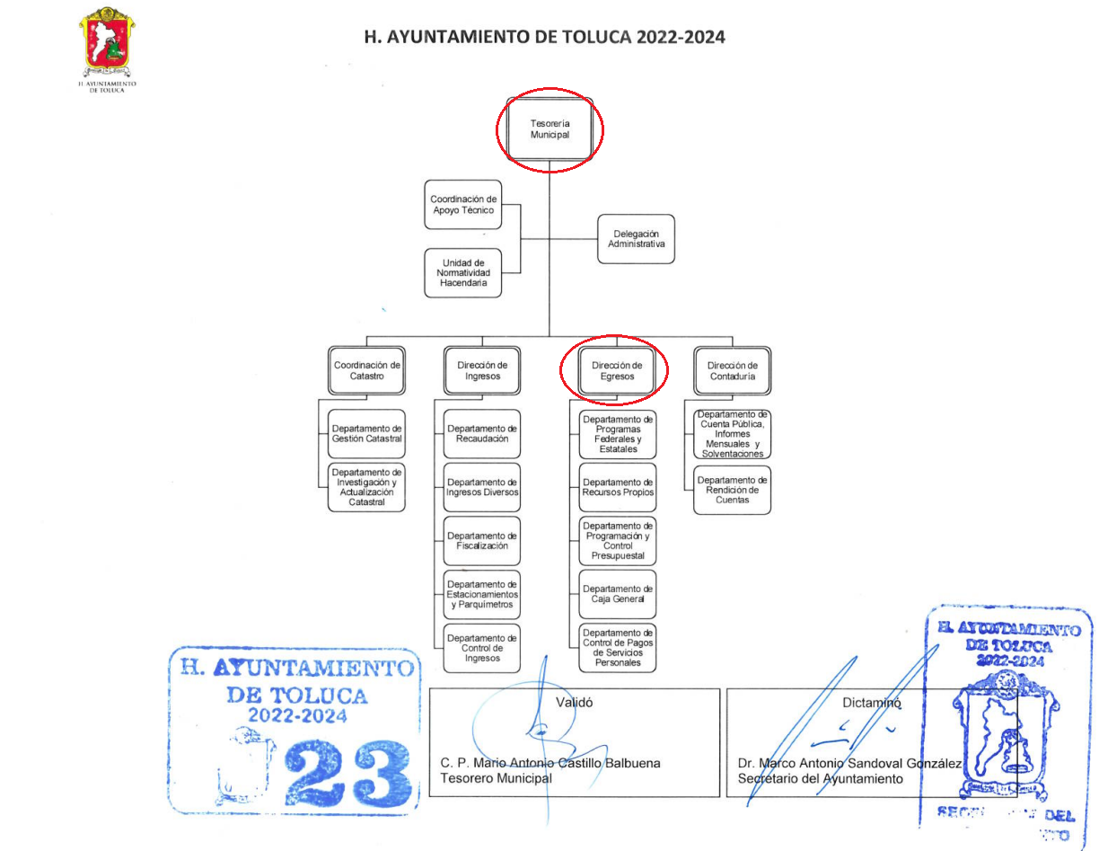
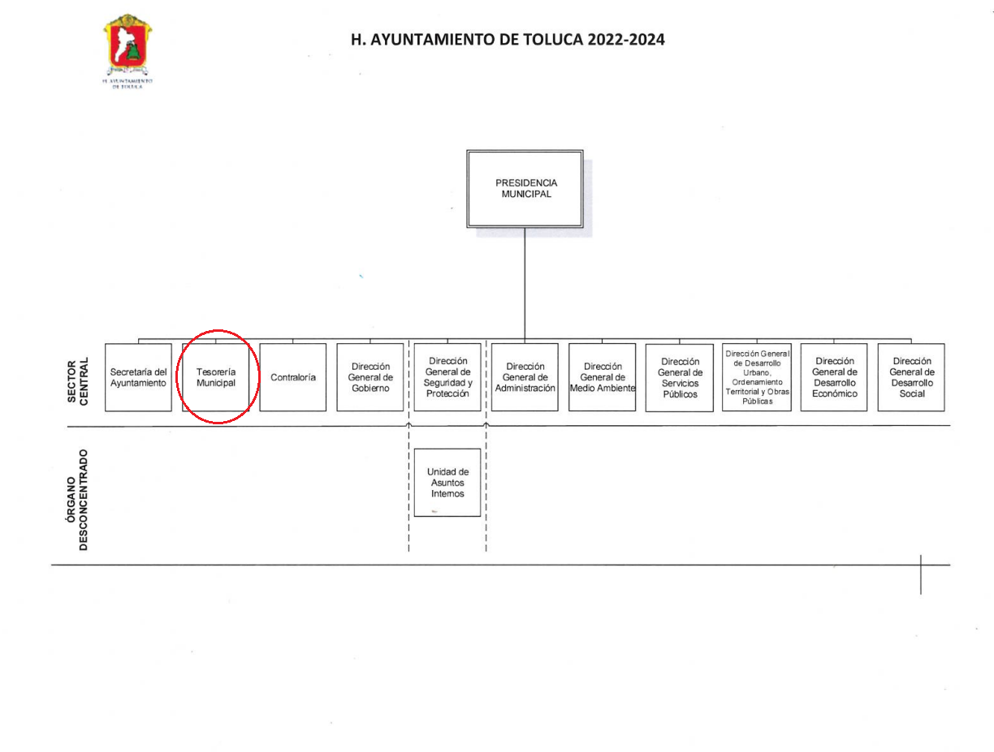




De lo expuesto con anterioridad, se desprende que El Sujeto Obligado se auxilia de diversas Direcciones, Subdirecciones, Departamentos y Unidades Administrativas para cumplir con sus fines y objetivos, resultando de nuestro amplio interés la Tesorería Municipal, la Dirección de Egresos, así como la Dirección de Contaduría.
En este tenor, para delimitar la frontera competencial de las unidades administrativas en cita, resulta oportuno traer a colación el artículo 95 de la Ley orgánica municipal del Estado de México, así como los numerales 3.23 y 3.24 del Código Reglamentario Municipal de Toluca, porciones normativas que disponen a la literalidad lo siguiente:
LEY ORGÁNICA MUNICIPAL DEL ESTADO DE MÉXICO
“Artículo 95.- Son atribuciones del tesorero municipal:
I. Administrar la hacienda pública municipal, de conformidad con las disposiciones legales aplicables;
(…)
IV. Llevar los registros contables, financieros y administrativos de los ingresos, egresos, e inventarios;
V. Proporcionar oportunamente al ayuntamiento todos los datos o informes que sean necesarios para la formulación del Presupuesto de Egresos Municipales, vigilando que se ajuste a las disposiciones de esta Ley y otros ordenamientos aplicables;
(…)
XVI. Glosar oportunamente las cuentas del ayuntamiento;
(…)” (Sic)

CÓDIGO REGLAMENTARIO MUNICIPAL DE TOLUCA
“Artículo 3.23. La o el titular de la Dirección de Egresos tendrá las siguientes atribuciones:
I. Proponer al Ayuntamiento los presupuestos de egresos; informar de su ejercicio y sugerir las modificaciones, en caso necesario;
II. Determinar el flujo de efectivo y realizar la programación de los pagos que se deben efectuar con cargo al presupuesto de egresos del Ayuntamiento y verificar que se lleve a cabo;
III. Recibir, concentrar, custodiar y manejar los fondos y valores del Ayuntamiento;
IV. Derogada;
V. Operar y controlar las cuentas bancarias del Ayuntamiento e invertir sus recursos financieros;
VI. Proponer la normatividad a la que deberán sujetarse las dependencias en materia de gasto operativo y de inversión;
VII. Planear, evaluar y registrar el avance de los programas de inversión y gasto público de las dependencias del Ayuntamiento y de sus organismos auxiliares y, en su caso, proponer las medidas correctivas a fin de que sean congruentes con el Plan de Desarrollo Municipal;
VIII. Analizar y evaluar para su autorización los traspasos presupuestarios que plenamente se justifiquen, siempre y cuando el traspaso implique una disminución de recursos en las metas programadas una vez que éstas hayan sido cumplidas y signifique para el Ayuntamiento el registro de ahorros presupuestarios;
IX. Vigilar que los traspasos presupuestarios que cancelen uno o más proyectos para ser reasignados a otros proyectos prioritarios, cuenten con un dictamen de reconducción y actualización de los programas;
X. Proponer el programa de endeudamiento municipal y las posibles fuentes de financiamiento para los proyectos de inversión;
XI. Asesorar a las dependencias municipales en la elaboración del proyecto de presupuesto del gasto público, así como del presupuesto definitivo y establecer normas, sistemas y procedimientos para el ejercicio del presupuesto de inversión pública y gasto público;
XII. Coordinar y planear la integración, aplicación y distribución de los recursos financieros del Ayuntamiento de Toluca, con base en el presupuesto autorizado a cada dependencia, controlando su adecuado ejercicio y estableciendo las medidas necesarias para la operación de los programas de inversión y gasto corriente; así como para el pago de las obligaciones contraídas con proveedores de bienes y servicios;
XIII. Registrar y controlar los recursos federales, estatales y municipales, destinados a programas y proyectos de inversión en el municipio; y
XIV. Las demás que le asignen otros ordenamientos, el presidente municipal y la o el Tesorero Municipal.
Artículo 3.24. La o el titular de la Dirección de Contaduría tendrá las siguientes atribuciones:
(…)
II. Registrar contable y presupuestalmente los ingresos y egresos públicos y las operaciones financieras del municipio para emitir información veraz y oportuna que permita la toma de decisiones;
III. Recopilar, organizar y consolidar la información financiera, presupuestal y programática, así como la documentación generada por las dependencias para integrar y presentar los informes mensuales, financieros y la cuenta pública anual, conforme a los lineamientos establecidos por la entidad fiscalizadora y al Manual Único de Contabilidad Gubernamental;
(…)” (Sic)

De ahí que deba arribarse a la premisa de que la Tesorería y sus unidades administrativas resultan las autoridades competentes para realizar el registro de ingresos y egresos, administrar los recursos públicos, generar registros contables, proyectar el presupuesto de egresos, entre otras atribuciones.
Ahora bien, por cuanto a la integración y contenido del presupuesto, los artículos 290, 292 y 293, del Código Financiero, prevén en lo sustancial que, el presupuesto de egresos se integrará con los recursos que se destinen a los poderes Ejecutivo, Legislativo y Judicial, a los organismos autónomos y a los municipios; los programas presupuestarios que lo integran deberán contener los resultados de la evaluación del desempeño en la aplicación del Gasto Público, así como su objetivo, indicadores de desempeño y metas; también las previsiones del gasto clasificado por objeto de gasto y demás clasificaciones, así como otras previsiones que se estimen necesarias. De tal forma, el Presupuesto se integrará con los recursos que se destinen al Ayuntamiento y a los organismos municipales; su distribución será conforme a lo siguiente:
I. El gasto programable comprende los siguientes capítulos:
a). 1000 Servicios Personales.
b). 2000 Materiales y Suministros.
c). 3000 Servicios Generales.
d). 4000 Transferencias, Asignaciones, Subsidios y otras ayudas.
e). 5000 Bienes Muebles, Inmuebles e Intangibles.
f). 6000 Inversión Pública.
g). 7000 Inversiones Financieras y otras provisiones.
II. El gasto no programable comprende los siguientes capítulos:
a). 8000 Participaciones y Aportaciones.
b). 9000 Deuda Pública.

En este tenor, resulta oportuno señalar que el derecho de acceso a la información excluye la obligación de generar, documentos, procesar información o incluso generar soportes documentales encauzados a atender la pretensión de los particulares. Robustece lo anterior, el criterio 03-17, emitido por el Instituto Nacional de Transparencia, Acceso a la Información y Protección de Datos Personales cuyo rubro y texto dispone a la literalidad los siguiente:
“NO EXISTE OBLIGACIÓN DE ELABORAR DOCUMENTOS AD HOC PARA ATENDER LAS SOLICITUDES DE ACCESO A LA INFORMACIÓN.
Los artículos 129 de la Ley General de Transparencia y Acceso a la Información Pública y 130, párrafo cuarto, de la Ley Federal de Transparencia y Acceso a la Información Pública, señalan que los sujetos obligados deberán otorgar acceso a los documentos que se encuentren en sus archivos o que estén obligados a documentar, de acuerdo con sus facultades, competencias o funciones, conforme a las características físicas de la información o del lugar donde se encuentre. Por lo anterior, los sujetos obligados deben garantizar el derecho de acceso a la información del particular, proporcionando la información con la que cuentan en el formato en que la misma obre en sus archivos; sin necesidad de elaborar documentos ad hoc para atender las solicitudes de información.” (Sic)

Una vez sentado lo anterior, como se mencionó en el antecedente segundo, El Sujeto Obligado en fecha veinticuatro de agosto de dos mil veintitrés, rindió su respuesta a la solicitud de información formulada por el particular, adjuntando para tal efecto lo siguiente:
- “Respuesta 02672.pdf”: Oficio sin número signado por la titular de la unidad de transparencia y dirigido al solicitante, de fecha veinticuatro de agosto de dos mil veintitrés, resulta de nuestro interés el siguiente extracto:
“(…) hago de su conocimiento que la Tesorería Municipal y Servidor Público Habilitado, informó a la que suscribe que la información que solicita el ciudadano, no constituye un derecho de acceso a la información pública y por lo tanto no son atendibles mediante una solicitud de acceso a la información, porque se tratan de manifestaciones subjetivas vertidas por el particular, interrogantes y declaraciones que no se colman con la entrega de documentos, situación que conlleva a afirmar que se está en presencia del ejercicio del derecho de petición
(…)” (Sic)

Inconforme con la respuesta del Sujeto Obligado, El Recurrente interpuso recurso de revisión en fecha veinticinco de agosto, admitiéndose el veintinueve de agosto, ambos de dos mil veintitrés. Señalando como acto impugnado y como razones o motivos de inconformidad:
“Por que en sus repuesta donde se adjuntan los datos me agregan una tarjeta sin firma del jefe de responsabilidades administrativas de la Secretaría de la Contraloría, entonces asi no tiene validez” (Sic)

Por otra parte, se puntualiza que El Sujeto Obligado rindió su informe justificado en los siguientes términos:
- “RR4830.pdf”: Oficio número 2010A4000/UT/RR/00671/2023 signado por la titular de la unidad de transparencia y dirigido al comisionado ponente, de fecha siete de septiembre de dos mil veintitrés, en síntesis, expone las siguientes premisas argumentativas:
- Que en términos de la normatividad aplicable realizó una búsqueda exhaustiva y razonable de la información.
- Que la información no obra en sus archivos, puntualizando que los hechos negativos no son susceptibles de demostración.
- Que no tiene obligación de generar documentos ad hoc para colmar el derecho de acceso a la información.
- Que el acto impugnado y los motivos de inconformidad no guardan congruencia o relación con la solicitud de información 02672/TOLUCA/IP/2023 o su respuesta.

Luego entonces, hasta aquí lo expuesto, se advierte que, mediante acto impugnado y razones o motivos de inconformidad, El Recurrente aduce de manera infundada que El Sujeto Obligado remitió una tarjeta sin firma emitida por el jefe de responsabilidades de la Secretaría de la Contraloría, destacando que bajo dicho documento bajo su criterio carece de validez.
Hipótesis fáctica que no se tiene por actualizada, al tomar en consideración que la actuación del Sujeto Obligado implica los siguientes presupuestos procesales:
- Que la solicitud de información 02672/TOLUCA/IP/2023 fue turnada al área estimada competente, observando de manera diligente el numeral 162 de la ley de transparencia local.
- Que, con relación al único requerimiento formulado, la titular de la unidad de transparencia señaló que el servidor público habilitado adscrito a la tesorería municipal manifestó que no cuenta con la información, al tratarse desde su óptica de un derecho de petición.
- Que los hechos negativos no son susceptibles de demostración, al tomar en consideración que el derecho de acceso a la información parte de un principio de buena fe de los Sujetos Obligados.
- Que, mediante informe justificado, El Sujeto Obligado ratifica la respuesta primigenia y destaca que el acto impugnado y los motivos de inconformidad no guardan congruencia con la solicitud de información o la respuesta abordadas en la presente resolución.
- Finalmente, se destaca que en términos del numeral 12 de la Ley de Transparencia local, los Sujetos Obligados únicamente se encuentran constreñidos a proporcionar la información en los términos en los que obre en sus archivos, es decir, el derecho de acceso a la información excluye la obligación de generar, documentos, procesar información o incluso generar soportes documentales encauzados a atender la pretensión de los particulares.

En consecuencia, se desprende que contrario a lo impugnado por la particular, la respuesta primigenia no guarda relación con una tarjeta sin firma emitida por el jefe de responsabilidades de la Secretaría de la Contraloría, por dicha razón se actualiza la causal de improcedencia inmersa en el artículo 191 fracción III, en correlación con el numeral 192, fracción IV de la Ley de Transparencia y Acceso a la Información Pública del Estado de México y Municipios, porciones normativas que disponen a la literalidad lo siguiente:
“Artículo 191. El recurso será desechado por improcedente cuando:
(…)
III. No actualice alguno de los supuestos previstos en la presente Ley;
(…)
Artículo 192. El recurso será sobreseído, en todo o en parte, cuando una vez admitido, se actualicen alguno de los siguientes supuestos:
(…)
IV. Admitido el recurso de revisión, aparezca alguna causal de improcedencia en los términos de la presente Ley; y” (Sic)

De este modo, se puede deducir que, en las resoluciones dictadas por el Pleno de este Instituto, en las que se decreta el sobreseimiento de un recurso de revisión por la actualización de alguno de los supuestos jurídicos contemplados en el artículo 192 de la Ley de Transparencia y Acceso a la Información Pública del Estado de México y Municipios, nos encontramos ante un sobreseimiento definitivo toda vez que pone fin al procedimiento sin entrar al estudio de fondo del mismo.
En mérito de lo expuesto en líneas anteriores, resultan infundados los motivos de inconformidad que arguye El Recurrente en su medio de impugnación que fuera materia de estudio, por ello con fundamento en el artículo 186 fracción I, en concordancia con el 192 fracción IV de la Ley de Transparencia y Acceso a la Información Pública del Estado de México y Municipios, se SOBRESEE el recurso de revisión 04830/INFOEM/IP/RR/2023
Por lo antes expuesto y fundado es de resolverse y,

SE RESUELVE
PRIMERO. Se SOBRESEE el recurso de revisión número 04830/INFOEM/IP/RR/2023, por improcedente al actualizarse lo dispuesto en el artículo 192 fracción IV, con relación a la fracción III del artículo 191 de la Ley de Transparencia y Acceso a la Información Pública del Estado de México y Municipios, en términos del Considerando CUARTO de la presente resolución.

SEGUNDO. Notifíquese vía Sistema de Acceso a la Información Mexiquense (SAIMEX) la presente resolución al Titular de la Unidad de Transparencia del SUJETO OBLIGADO.

TERCERO. NOTIFÍQUESE al RECURRENTE la presente resolución vía Sistema de Acceso a la Información Mexiquense (SAIMEX), y hágase de su conocimiento que en caso de que considere que le cause algún perjuicio, podrá promover el Juicio de Amparo en los términos de las leyes aplicables, de acuerdo con lo estipulado por el artículo 196, de la Ley de Transparencia y Acceso a la Información Pública del Estado de México y Municipios.

ASÍ LO ACORDÓ, POR UNANIMIDAD DE VOTOS, EL PLENO DEL INSTITUTO DE TRANSPARENCIA, ACCESO A LA INFORMACIÓN PÚBLICA Y PROTECCIÓN DE DATOS PERSONALES DEL ESTADO DE MÉXICO Y MUNICIPIOS, CONFORMADO POR LOS COMISIONADOS JOSÉ MARTÍNEZ VILCHIS, MARÍA DEL ROSARIO MEJÍA AYALA, SHARON CRISTINA MORALES MARTÍNEZ, LUIS GUSTAVO PARRA NORIEGA Y GUADALUPE RAMÍREZ PEÑA (AUSENCIA JUSTIFICADA); EN LA TRIGÉSIMA QUINTA SESIÓN ORDINARIA, CELEBRADA EL VEINTISIETE DE SEPTIEMBRE DE DOS MIL VEINTITRÉS, ANTE EL SECRETARIO TÉCNICO DEL PLENO, ALEXIS TAPIA RAMÍREZ.
CCR/JCMA

IMPROCEDENCIA Y SOBRESEIMIENTO EN EL JUICIO DE AMPARO. LAS CAUSAS PREVISTAS EN LOS ARTÍCULOS 73 Y 74 DE LA LEY DE LA MATERIA, RESPECTIVAMENTE, NO SON INCOMPATIBLES CON EL ARTÍCULO 25.1 DE LA CONVENCIÓN AMERICANA SOBRE DERECHOS HUMANOS. Del examen de compatibilidad de los artículos 73 y 74 de la Ley de Amparo con el artículo 25.1 de la Convención Americana sobre Derechos Humanos no se advierte que el derecho interno desatienda los estándares que pretenden proteger los derechos humanos en dicho tratado, por regular causas de improcedencia y sobreseimiento que impiden abordar el estudio de fondo del asunto en el juicio de amparo, en virtud de que el propósito de condicionar el acceso a los tribunales para evitar un sobrecargo de casos sin mérito, es en sí legítimo, por lo que esa compatibilidad, en cuanto a los requisitos para la admisibilidad de los recursos dependerá, en principio, de los siguientes criterios: no pueden ser irracionales ni de tal naturaleza que despojen al derecho de su esencia, ni discriminatorios y, en el caso, la razonabilidad de esas causas se justifica por la viabilidad de que una eventual sentencia concesoria tenga un ámbito de protección concreto y no entre en conflicto con el orden jurídico, no son de tal naturaleza que despojen al derecho de su esencia ni tampoco son discriminatorias, pues no existe alguna condicionante para su aplicabilidad, en función de cuestiones personales o particulares del quejoso. Por tanto, las indicadas causas de improcedencia y sobreseimiento no son incompatibles con el citado precepto 25.1, pues no impiden decidir sencilla, rápida y efectivamente sobre los derechos fundamentales reclamados como violados dentro del juicio de garantías.

